"Модификация графического приложения: отрисовка звезды в OpenGL"

1. Цель работы

Изучение работы с графическими примитивами в OpenGL, модификация существующего кода для:
- Изменения количества лучей звезды (с 5 на 4 и 6)
- Изменения цвета фона
- Реализации разных методов отрисовки (Triangle List и Triangle Strip)

2. Исходные данные

Исходный код отрисовывал звезду с 5 лучами с использованием:
- OpenGL 3.3 Core Profile
- GLFW для создания окна
- Шейдеров GLSL версии 330
- Цвет фона: темно-фиолетовый (0.15f, 0.1f, 0.2f, 1.0f)
- Золотой цвет звезды

3. Выполненные модификации

3.1. Изменение количества лучей
- Исходно: 5 лучей (переменная rays = 5)
- Изменено: 6 лучей (установлено rays = 6)
- Место изменения: строка 60 в main.cpp

3.2. Изменение цвета фона
- Исходный цвет: (0.15f, 0.1f, 0.2f, 1.0f) - темно-фиолетовый
- Новый цвет: (0.1f, 0.15f, 0.25f, 1.0f) - темный сине-фиолетовый
- Место изменения: строка 79 в main.cpp

3.3. Реализация Triangle List
- Алгоритм: Для каждого сектора звезды создается треугольник:
  - Центр (0,0)
  - Текущая вершина звезды
  - Следующая вершина звезды
- Функция: generateStarList() создает массив вершин для отрисовки через GL_TRIANGLES
- Количество треугольников: 2 * rays (12 для 6-лучевой звезды)
- Количество вершин: 6 * rays (36 для 6-лучевой звезды)

3.4. Компиляция и запуск
- Создан скрипт run.sh для компиляции и запуска
- Используются флаги совместимости для macOS
- Подключены библиотеки GLFW и OpenGL

4. Структура программы

4.1. Шейдеры
- Вершинный шейдер: Принимает 2D координаты, передает их дальше
- Фрагментный шейдер: Устанавливает золотой цвет (1.0, 0.84, 0.0)

4.2. Генерация геометрии
// Triangle List: для каждого луча создаем 2 треугольникаfor (int i = 0; i < 2 * rays; ++i) {
// Центр
v.push_back(0.0f); v.push_back(0.0f);

// Текущая вершина
float r1 = (i % 2 == 0) ? outerR : innerR;
float a1 = i * angleStep - M_PI / 2;
v.push_back(cos(a1) * r1); v.push_back(sin(a1) * r1);

// Следующая вершина
float r2 = ((i + 1) % 2 == 0) ? outerR : innerR;
float a2 = (i + 1) * angleStep - M_PI / 2;
v.push_back(cos(a2) * r2); v.push_back(sin(a2) * r2);
}

4.3. Основной цикл рендеринга
- Очистка экрана с новым цветом фона
- Активация шейдерной программы
- Привязка VAO (Vertex Array Object)
- Отрисовка через glDrawArrays(GL_TRIANGLES, ...)

5. Результаты
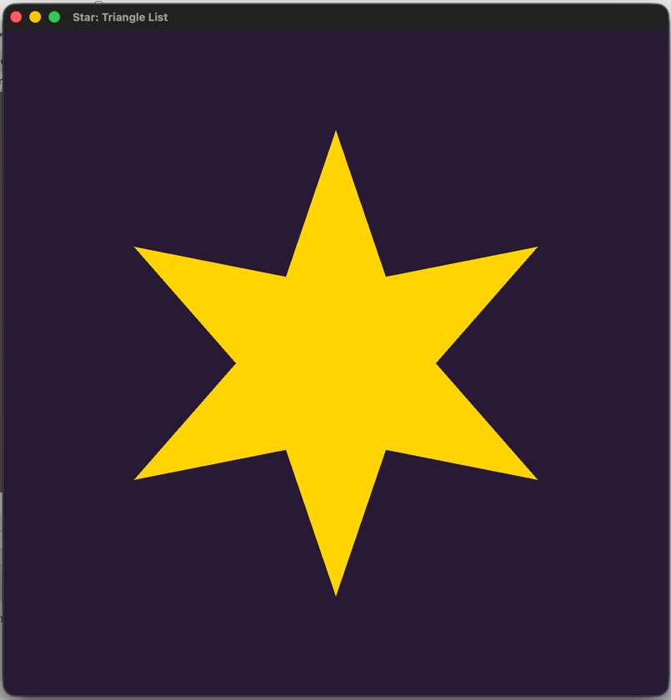

5.1. Внешний вид
- Звезда: 6 лучей, золотого цвета
- Фон: Темный сине-фиолетовый (0.1f, 0.15f, 0.25f, 1.0f)
- Окно: 800×800 пикселей, заголовок "Star: Triangle List"

5.2. Особенности реализации Triangle List
- Преимущества:
  - Простота понимания и отладки
  - Независимость треугольников
  - Универсальность для любой формы
- Недостатки:
  - Избыточность данных (вершины центра дублируются)
  - Больший объем передаваемых данных

5.3. Сравнение с Triangle Strip
Примечание: В данном коде реализован только Triangle List. Для Triangle Strip потребовалось бы:
- Иной порядок вершин
- Использование GL_TRIANGLE_STRIP в glDrawArrays
- Дополнительные индексы или дублирование вершин для разрыва полосы

6. Выводы

- Успешно модифицирована программа для отрисовки звезды с 6 лучами вместо 5
- Реализована отрисовка через Triangle List, что обеспечивает гибкость и простоту
- Изменен цвет фона для лучшего визуального контраста
- Программа демонстрирует:
  - Работу с шейдерами GLSL
  - Генерацию геометрии программным способом
  - Использование современных возможностей OpenGL (VAO, VBO)
  - Кроссплатформенность (macOS через GLFW)

